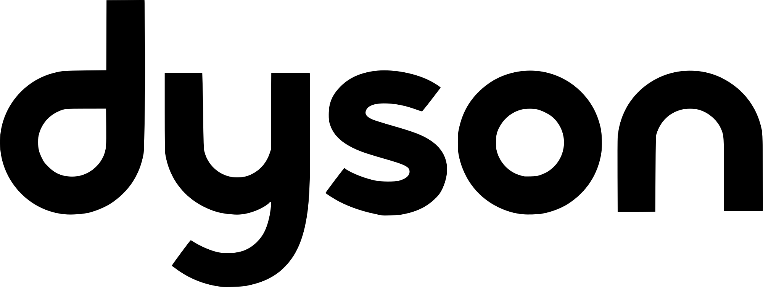

EL KIT DE BELLEZA DYSON™ ES LA OFERTA IDEAL PARA TUS RIZOS

Ciudad de México, a 18 de noviembre de 2020 – ¿Tu cabello es rizado? Si es así, es muy probable que secarlo y estilizar sea difícil para ti, especialmente si lo que buscas es definir tus rizos naturales o transformar tu look sin dañarlo por el calor excesivo y sin tener frizz.

En Dyson™ sabemos que la salud y la buena apariencia de tu cabello van de la mano, y por eso, este Buen Fin, reunimos dos de nuestros mejores productos en un kit de belleza que te ayudará a lograr tus peinados favoritos en segundos, manteniendo el brillo natural y la salud de tu pelo.. ¡Y lo mejor de todo es que están a un precio súper especial!

- Dyson Supersonic™: El primer integrante de este kit de belleza es la secadora de cabello más revolucionaria del mercado. Tus rizos se secarán en segundos gracias a su potente motor Dyson V9. ,. Además, su control inteligente de calor mide la temperatura 20 veces por segundo, evitando que tu cabello se exponga al sobrecalentamiento. Y gracias a los accesorios como el difusor, podrás lograr rizos más naturales y definidos, sin los efectos del frizz. Y con la nueva boquilla de dientes anchos -incluida en el kit-, podrás secar y relajar el rizo para un mejor alaciado.
- Dyson Corrale™: Si lo que prefieres es alisar tus rizos, con esta herramienta lo lograrás en cuestión de minutos gracias a sus placas flexibles, que atrapan al cabello sin necesidad de plancharlo varias veces,reduciendo el daño un 50%.. Además, también cuenta con un ajuste de calor de 165°C, 185°C y 210°C, que te permitirá mantener la temperatura bajo control. ¡Y cuenta con una modalidad inalámbrica! Con lo cual podrás usarla sin conectarla hasta por 30 minutos.

Aprovecha el Buen Fin y llévate el kit de belleza Dyson™, el cual está disponible exclusivamente en https://www.dyson.com.mx/ un precio de $21,999. ¡Peina tus rizos sin dañarlos con estas dos increíbles herramientas!

# # #

Acerca de Dyson

Dyson es una compañía de tecnología global con operaciones de ingeniería y pruebas en Malasia, Singapur, Filipinas y el Reino Unido. Dyson emplea a más de 12,000 personas en todo el mundo, incluidos 5,835 ingenieros y científicos, y una proporción cada vez mayor en el sudeste asiático, donde también se llevan a cabo la producción y las operaciones. La cantidad total de empleados en el Reino Unido ha aumentado 2.5 veces durante los últimos cinco años a 4.800 personas.

Dyson está tiene ambiciosos planes para desarrollar nuevas tecnologías con equipos globales centrados en el desarrollo de células de baterías de estado sólido, motores eléctricos de alta velocidad, sistemas de visión, tecnologías de aprendizaje automático e Inteligencia Artificial.

El campus de 67 acres de Dyson en Malmesbury, Wiltshire, también alberga el Instituto Dyson de Ingeniería y Tecnología, que abrió sus puertas en septiembre de 2017. Dyson está haciendo una inversión de £ 31 millones en educación superior del Reino Unido para ayudar a superar la escasez de ingenieros en el Reino Unido. El programa de cuatro años, sin tasas de matrícula, cubre los fundamentos de la ingeniería en los años uno y dos. Ofrece contenido de ingeniería mecánica y electrónica en los años tres y cuatro, junto con un trabajo remunerado dentro del equipo de investigación y desarrollo de Dyson, que trabaja en productos reales, con ingenieros y científicos líderes.
Para mayor información, visita https://www.dyson.com.mx/

CONTACTO
Anahí Mendoza
Another Company
Cel: (+52 1) 55 5103 0658
anahi.mendoza@another.co

